高考考点4 生态系统的能量流动和物质循环
本类考题解答锦囊
在近几年的高考中，以选择题和非选择题的题型考查生态系统的物质循环和能量流动的相关内容，在近5年高考中重现率为100％。能量流动的内容是本考点的难点。对本知识点，首先要掌握能量流动中“单向不循环，逐级递减”的特点，营养级越高的生物所舍的能量越少。而物质循环别要掌握碳循环的过程和意义即可。
Ⅰ热门题
【例题】 下面是有关生态系统的问题。
(1)如下图是生态系统中碳循环示意图，图中“→”表示碳的流动方向。请回答：
①写出图中含有三个营养级的食物链(用字母表示)
②在物质循环的过程中，同进伴随着_________。若生产者有500kg，按能量最大传递效率计算，位于第三营养级的生物可增重_________kg。
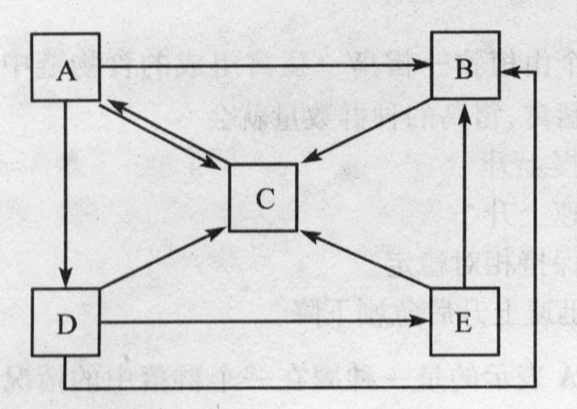
③据测定，生产者在黑暗中每小时释放44 mg的C0₂，而在光照充足的条件下，每小时释放32 mg的O₂，则生产者每小时实际产生的O₂量为_____________mg。
(2)下图表示一生态系统中生物种类间的相互关系，图中各种类均生活在退潮后暴露出的岩石上，其中海藻、藤壶、贻贝和海葵固着于岩石表面，海星、石鳖和石槭则在岩石表面来回爬动找寻食物。图中的数字表示海星食物中各种类所占的比例(％)。
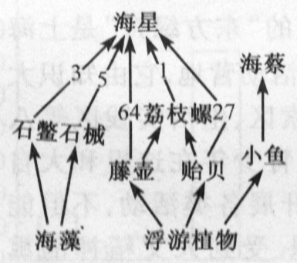
①此生态系统中处于第三营养级的种类有__________。两者既有捕食关系又有竞争关系的物种是__________。
②当除去全部海星一年后，与对照地区相比，该处生物种类组成发生了很大变化，其中__________成为
优势种，而石鳖和石槭数量大为减少，其原因是__________
高考考目的与解题技巧：本题主要考查了能量流动的特点，记清楚能量的最大传递率为20％，最低是10％，其计算方法是：高一个营养级生物的同化量除以低一个营养级生物的同化量。
【解析】 ①据图可知，A代表生产者，B代表分解者，C代表二氧化碳，D、E代表各级消费者；所以食物链可表示为A→D→ E。②500×0．2×0．2作用反应式．可知，6C0₂～60₂，黑暗条件下，植物呼吸消耗的氧气量为x，
6×32∶6×44=x∶44，x=$\frac{6×\text{32}×\text{44}}{6×\text{44}}$=32(mg)。所以在光照充足的条件下，生产者每小时实际产生的氧气为32+32 =64mg。
【答案】 (1)①ADE②能量流 (2)①海星，荔枝螺、海葵 海星和荔枝螺②藤壶 藤壶大量繁殖、占据了岩石表面，使海藻不能生长，石鳖和石槭因失去食物而数量减少。 1)在生态系统中有关食物链与能量流动的叙述，不正确的是
A.能量沿食物链流动是单向的
B．食物链越长，最高营养级上获得的能量越少
C.初级消费者越多，次级消耗费者获得的能量越少
D．生物种类越多，生态系统中的食物链越多
答案： C 指导：食物链和食物网是生态系统中的营养结构，生态系统中的物质循环和能量流动就是沿着这一渠道进行的，能量流动的特点是单向的、不循环的，而且是逐级递减的，其效率只有10％～20％，即营养级越高，含有的能量越少。所以题目给出的选项中，C项是不正确的。
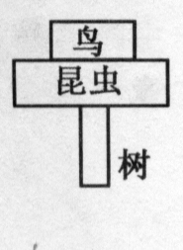
2河南)一片树林中，树、昆虫和食虫鸟类的个体数比例关系如下图所示。下列选项能正确表示树、昆虫、食虫鸟之间的能
量流动关系的是(选项方框面积表示能量的大小)
答案： C 指导：生态系统的能量在流经生态系统各个营养级的时候，是逐级递减的，其传递效率大约10％～20％。在一片树林中，树、昆虫、食虫鸟，它们共同构成的一个生态系统中，树制造的有机物为昆虫的食物来源，昆虫再被食虫鸟捕食，在树→昆虫→食虫鸟这条食物链上，能量传递是单向的，且逐级递减的。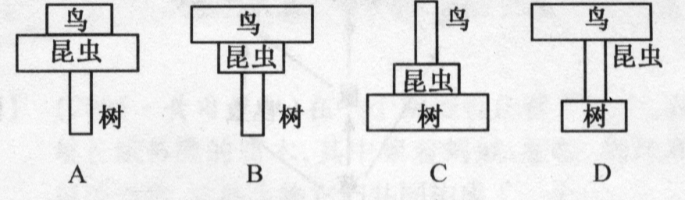
3河南)下表是对某水生生态系统营养级和量流动情况的调查结果，表中A、B、C、D分别表示不同的营养级，E为分解者。Pe表示往年同化作用固定能量的总量，P。表示生物体储存的能量(P_{n}：P_{g}-R)，R表示生物呼吸消耗的能量。
(单位：10²kJ)m²·a
 | P^{g} | P^{n} | R
A | 15．9 | 2.8 | 13.1
B | 870．7 | 369.4 | 501.3
C | 0．9 | 0.3 | 0.6
D | 141．0 | 61.9 | 79.1
E | 211．5 | 20.1 | 191.4
分析回答：
- 能量流动是从A、B、C、D中的哪个营养级开始的?为什么?__________
答案： B 因为B营养级含能量最多，是生产者
(2)该生态系统中能量从第三营养级传递到第四营养级的效率是多少?
答案：5．7％
(3)从能量输入和输出角度看，该生态系统的总能量是否增加?为什么?
答案：增加 因为该生态系统输入的总能量大于所有生物消耗能量之和或答Pg(生产者的呼吸消耗)>R(所有生物的呼吸消耗)
指导：因为B营养级含有的能量多，储存的能量和呼吸消耗的能量也最多，故B是生产者；因为E为分解者，所以食物链为B→D→A→C；从第三营养级传递到第四营养级的效率是0．9/15．9=5．7％。 ，
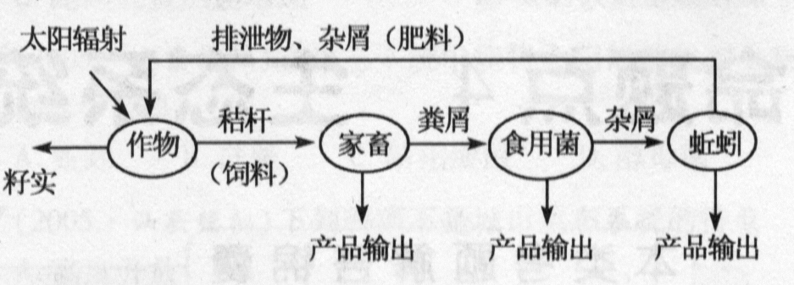
因为在该生态系统中，输入的总能量为生产者固定的总能量P_{g}(生产者)=870．7，输出的总能量=所有生物消耗能量之和=13．1+501．3+0．6+79．1+191．4=785．5，870．7>785．5。所以生态系统输入的总能量大于所有生物消耗能量之和。
4据下图判断下列叙述不符合生态原理的是
A．物质经过多级利用，实现了良性循环
B．每一级生产环节都获得产品，提高了生态经济效益
C．由于食物链延长，能量逐级损耗，系统总能量利用效率降低
D．由于各级产物都可以利用，减少了废物和污染
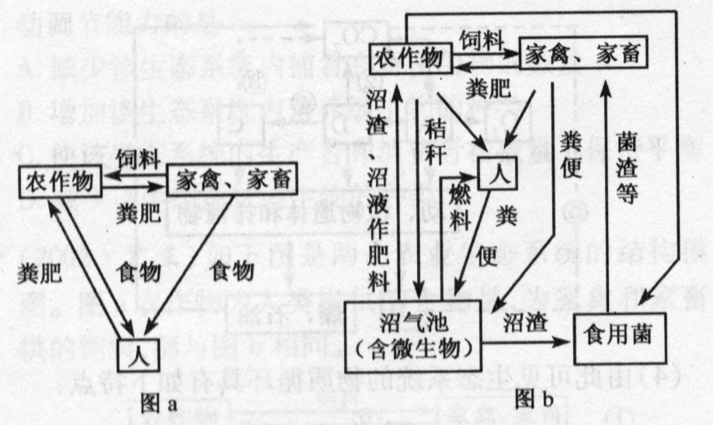
答案： C 指导：食物链是生态系统能量流动和物质循环的主渠道，它既是一条能量转换链，也是一条物质传递链，从经济上看还是一条价值增值链。因此，遵循这一原理，合理设计食物链，使生态系统中的物质和能量被分层次多级利用，使生产一种产品时产生的有机废弃物，成为生产另一种产品的投入，也就是使废物资源化，从而提高了系统总能量的转化效率，减少环境污染。
5下图是两个农业生态系统的结构模式图。图a中农作物为人类提供的食物量、为家禽和家畜提供的饲料量，都与图b相同。
- 请根据下图图a、图b所示生态系统的结构，在下面用箭头完成这两个生态系统能量流动和利用的图解(各种生物的细胞呼吸耗能和图中未标出的分解者耗能可不标出)。
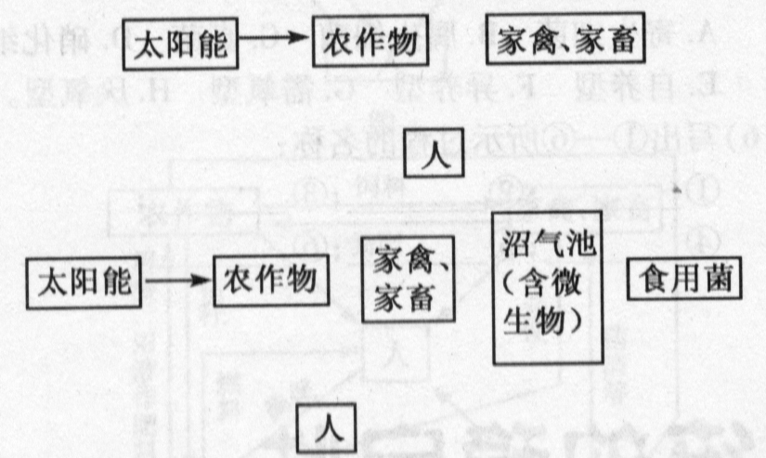
答案：见下图
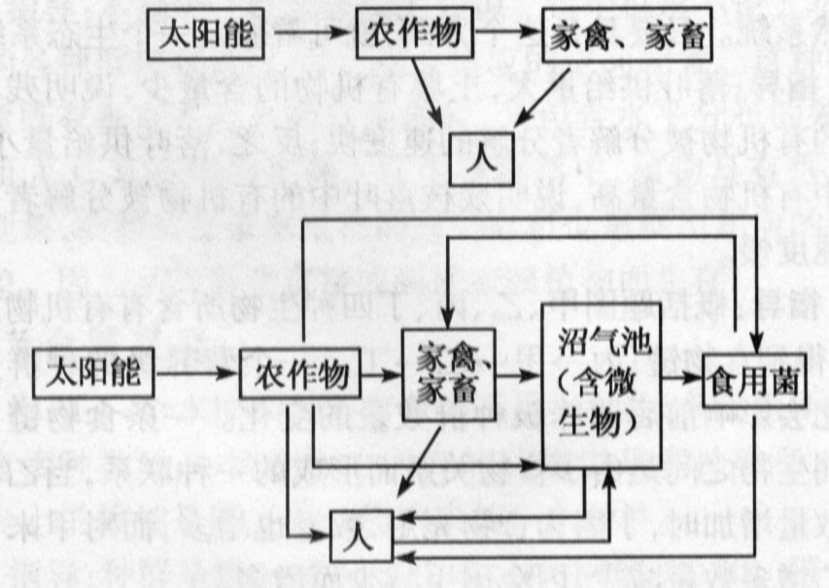
- 图__________所示生态系统的能量能够更多地被人类利用，原因是__________。
答案： b 图b所示生态系统中流向分解者的能量，还有一部分可以以生活能源或食物中化学能的形式被人类再度利用。
指导：农业生态系统是人工建立的生态系统，其主要特点是人的作用非常突出，人们种植的各种农作物、饲养的各种家畜、家禽是这类生态系统的主要成员。人们建立这一生态系统的目的，就是在遵循生态系统能量流动规律的前提下，设法调整生态系统的能量流动关系，使农作物所固定的能量尽量多地流向对人类有益的部分，尽量减少能量的无谓消耗和浪费。
图a为普通的农业生态系统结构模式图，即为现代化“生态农业”结构模式图，是一个人工建立的高产稳定的系统。图 b最突出的特点是，分解者不再单纯以热能的形式散失能量，而是将一部分能量转变到其产生的沼气中，供人类生产和生活利用；将另一部分能量转变成食用菌中的化学能，供人类利用，从而提高了生态系统中能量的利用效率。
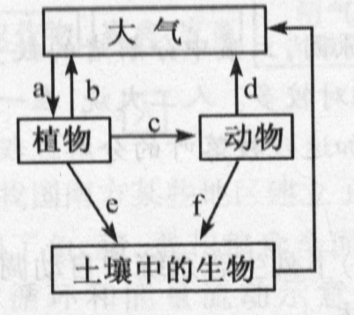
Ⅱ题点经典类型题
【例题】 拟)我国北方处于平衡状态的某森林生态系统，其碳素循环如下图，箭头和字母分别表示碳素传递方向和转移量。 下
列选项的是
A.夏季，a>b+c+e B．秋季，e+f<g
C．春季，g=b+e+f D．冬季，d>c+f
高考考目的与解题技巧：考查碳循环的过程，生物体的碳索最终来自植物体的光合作用，而碳素回归无机自然界则离不开微生物的分解作用，但是在不同的区域、不同的季节、碳素的转移量是不同的。如；在夏季进入生物体的多而离开的少。
【解析】 碳素在无机环境和生物群落之间的循环，离不开生产者(主要是绿色植物)。在题目所给出的生态系统中，a代表绿色植物通过光合作用固定的大阳能及合成的有机物，这是流经森林生态系统的总能量，数量最大；b代表植物呼吸作用散失到大气中的二氧化碳；c代表通过食物链流到动物(各级消费者)体内的总能量，d代表动物的呼吸作用散失到大气中的二氧化碳；c代表植物的残枝、落叶流到分解者的能量；f代表动物流到分解者的能量；g代表分解者的呼吸作用散失到大气中的二氧化碳。在一年中的不同的季节，植物进行光合作用的强度不同。根据生态系统能量流动的效率10％-20％，在夏季，处于平衡状态的森林生态系统，植物光合作用所固定的总能量>植物呼吸作用所消耗的能量+流动动物体的能量+流到分解者的能量。解答本题的关键在于识图，要弄清各个符号所代表的物质和能量去向。
【答案】 A
1拟)在一个生态系统中，已知初级消费者和次级消费者的个体数分别为N₁、N₂，个体平均重量是M₁、M₂，则下列4项中正确的是
A．N₁·M₁>N₂·M₂ B．N₁·M₁：N₂·M₂
C．N₁·M₁<N₂·M₂ D．N₁·M₁≥N₂·M₂
答案： A 指导：生物量从理论上讲指该营养级的生物所制造的有机物的总量，如生产者的生物量应是植物光合作用所制造的机物的总量。但在实际测量时是很难正确测得这个数据的，一般以该营养级的所有生物的现存量来代替生物量。在生态系统中，一般情况下生物的现存量生产者最大，随营养级的增加而递减。测量植物的生物量时应把所有植物种群的根、茎、叶、花、果实和种子及枯枝败叶全部收集起来计算；动物和种群的生物量一般以个体数量乘以个体平均重量计算。按题意：N₁·M₁为初级消费者的生物量：N₂·M₂为次级消费者的生物量。初级消费者的生物量应大于次级消费者的生物量。
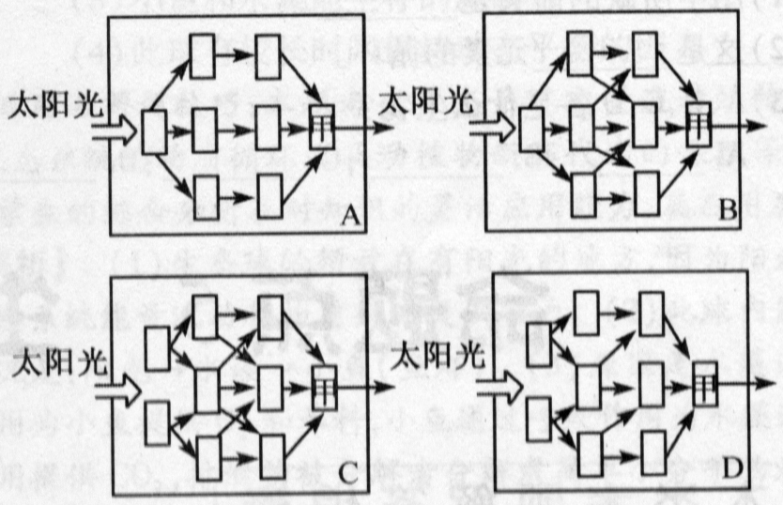
2拟)在下列四个生态系统中，绿色植物所固定的太阳能相等。如果物种甲是人类所需的资源，那么能提供甲最多能量的生态系统是
答案： C 指导：注意食物链和食物网相关图形的判断，食物链越短，能量损耗越少。
3拟)农业生态系统的物质循环过程与自然生态系统的明显区别是
A.自然生态系统自给自足，而农业生态系统输出农副产品，输人大量物质
B.自然生态系统输入物质不输出产品，农业生态系统自给自足
C．自然生态系统输入物质不输出产品，农业生态系统输出产品不输人物质
D．两者都输人物质，但自然生态系统不输出产品，农业生态系统输出农副产品
答案： A 指导：自然生态系统生产的有机物基本上保持在生态系统内部，许多矿质元素的循环可以在系统内保持动态平衡，基本上实现自给自足。而农业生态统生产的农副产品往往被大量地输出，必须大量地输人物质，才能使其物质循环正常进行。
Ⅲ新高考探究
1在浮游植物小鱼→海豹→虎鲸这条食物链中，若虎鲸增加1k9体重，至少消耗浮游植物的量为
A．1 kg B．10 kg
C．125 kg D．1 000 kg
答案： C 指导：能量在生态系统中的流动是逐级递减的，传递效率是10％～20％，按照题意，“至少”消耗浮游植物的量应按 20％的传递效率计算，所以虎鲸增加lkg体重，消耗海豹的质量为5k8，依次类推，消耗游植物的量为125kg。
2肉类和鸡蛋的价格比粮食和蔬菜高，从生态学的观点看，这是由于
A．动物饲养麻烦、花工多，投资大
B．动物性食品营养价值高
C．食物链延长，能量流失多，动物性食品成本高
D.植物栽培较容易
答案： C 指导：根据生态系统能量流动的特点是单向的，逐级递减的，动物一般处在第：二、第三营养级，由于动物新陈代谢要消耗一些能量，只有10％～20％能量能传到下一营养级。所以，要得到同质量的肉类和鸡蛋，与粮食和蔬菜比较，需要消耗更多的能量，故肉类、鸡蛋成本就高价格相应也要高。
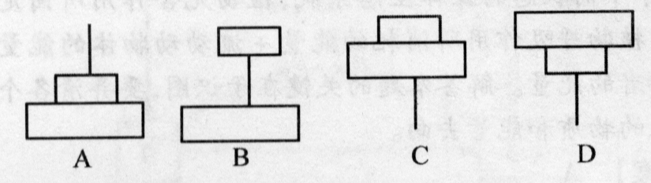
3下列四个数量金字塔中的哪一个与植物→蚜虫→食蚜瓢虫这一食物链相符合
答案： C 指导：由植物、蚜虫、食蚜瓢虫构成的数量金宇塔中，蚜虫的个体数量应多于植物。因为一株植物上可生活很多蚜虫，同时蚜虫的数量也会多于瓢虫，因为它们同为消费者，蚜虫的数量会多于捕食者的数量，而瓢虫的数量也会多于植物。因为植物体内含有的能最多，一株植物体足以养活多个蚜虫及瓢虫。所以从数量从看，蚜虫>瓢虫>植物。由于图中金字塔的最低层也是第一营养级，依次向上为第二营养级和第三营养级，故应选C。
4生物地化循环是指：组成生物的基本元素
A.在陆地生态系统中的循环和能量流动的复杂过程
B．在能量流经生态系统各营养级时的逐级递减的全过程
C．在组成生态系统的生物群落的生物体内反复循环运动
D．在生物圈的生物群落与无机环境之间的反复循环运动
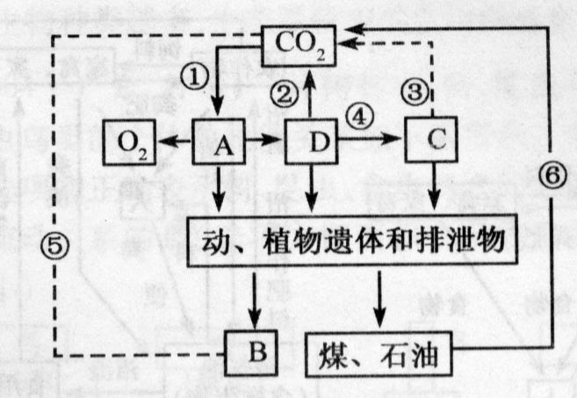
答案： D 指导：生物地化循环是生物地球化学循环的简称。指的是地球上最大生态系统(生物圈)中的物质循环，是组成生物体的基本元素在生物圈的生物群落与无机环境之间反复循环运动。这种运动带有全球性，它不局限于陆地生态系统之中和生态系统生物群落的生物体内，也不同于能量在流经各营养级时逐级递减的过程。
5下图是生态系统中某元素循环状态模式图。这种元素是按箭头方向运动的。然而，图中缺少了一个重要的箭头。
根据此图，回答下列问题：
- 图中所缺的箭头是_______。
答案：由A到CO2的箭头作用
- 这是_______元素的循环。
答案：碳
(3)A、B、C、D各是什么生物?
A.__________；B.__________；C.__________；D.__________。
答案： A绿色植物；B腐生细菌、真菌等 C肉食动物 D植食动物
(4)由此可见生态系统的物质循环具有如下特点：’
①__________；②__________。
答案：①带有全球性 ②组成生物体的一些基本化学元素在生物群落与无机环境之间可以反复地出现，循环地流动
(5)参与过程⑤的生物种类有( )。这些生物的新陈代谢类型，从同化方式看，就属于( )，从异化方式看应属于( )
A.寄生细菌 B．腐生细菌 C．真菌 D．硝化细菌 E．自养型 F．异养型 C．需氧型 H．厌氧型。
答案： B、C F C、H
(6)写出①一⑥所示过程的名称：
①__________；②__________；③__________；
④__________；⑤__________；⑥__________。
答案：①光合作用 ②呼吸 ③细胞呼吸作用 ④捕食 ⑤分解者的呼吸作用 ⑥燃烧
指导：根据图示可以看出，这是碳元素循环状态的模式图，因为在无机环境与生物群落之间是以CO₂的形式进行循环的。生物A可以利用CO₂生成有机物，同时产生O₂，可以判定A为绿色植物；生物D直接以植食动物为食，应为食肉动物。生物B可将动物的遗体和排泄物分解，把含碳的有机物分解成C0₂释放到大气中，故B应用腐生细菌、真菌等分解者。A为绿色植物可以进行呼吸作用，产生CO₂，图中缺少了从A到CO₂的箭头。图示的生态系统指的是地球上最大的生态系统—生物圈，其中的物质循环带有全球性。组成生物体的一些基本无素可以在生物群落与无机环境之间反复地出现，循环地流动。分解者不能制造有机物，而是从动植物遗体中获得养料，故从同化方式上看，它们属于异养犁；从异化方式上看，它们中既有需氧型，也有厌氧型的。CO₂可以被绿色植物通过光合作用制造有机物，可知①为光合作用。C、D都可以通过呼吸产生CO₂，故②和③都是细胞呼吸作用过程，C以D为食可知④为捕食关系。分解都B可以以通过细胞呼吸作用将动植物遗体中含碳有机物转变成为CO₂释放到大气中，⑤应用分解者的细胞呼吸。煤和石油可以通过燃烧生成CO₂，故⑥过程为烧烧。

